Специалистам, включенным
в НРС проектировщиков
НОПРИЗ

Уважаемые специалисты НРС!
На сайте НОПРИЗ https://nrs.nopriz.ru/ , в разделе «Национальный реестр специалистов» стала доступна опция по проверке наличия информации о сроках действия удостоверений о повышении.
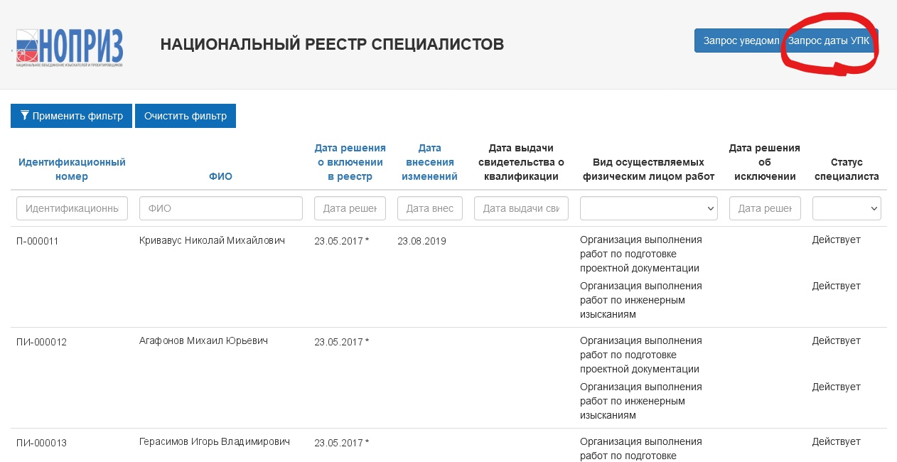
Проверка происходит по паспортным данным:
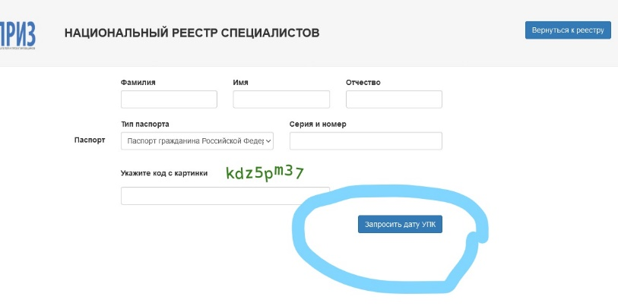
В случае, если Вы направляли в НОПРИЗ заявление на внесение изменений, в частности – о приобщении нового Удостоверения о повышении квалификации к личному делу, но его не приняли во внимание, необходимо в срочном порядке об этом сообщить в СРО.
Консультации для специалистов членов СРО СОЮЗ «ГАПП» проводят
главные специалисты экспертного отдела СРО:
Соловьева Ю.А. (846) 337 14 61 (доб.114)
Федонина Т.Н. (846) 337 14 61 (доб.109)

